Zigbee等技术将与NB-IoT和Lora形成互补

Lora、NB-IoT、Zigbee等技术是互补关系。它们互相针对的应用是不一样的。Lora、NB-IoT针对的是超远距离的应用，而且需要运营商来做对接。运营商本身拥有2G网络资产，可以更好地利用原有的网络资源。但是在家庭环境中，节点的数量和时效的需求与远距离的应用不同，一般的家庭环境不会有那么远的距离点，而且家庭环境中的节点数量会特别多。因此，Zigbee在家庭环境中会占据很重要的地位。

在物联网领域，大多数传感器都是嵌入在芯片中，网络传输模块的能耗低，且功率小，主要以近距离无线连接为主。特别在工厂内部，无数的生产设备、物料和智能终端都需要利用Wifi、蓝牙、Zigbee这些近距离无线技术实现互联。但在有些业务中，近距离无线传输无法满足需求。比如，企业需要对客户产品的使用状态进行监控并实时的传回数据。在重工企业，对远程设备使用状态的监控十分重要。因此，需要利用远距离无线传输技术实现数据的回传。这个时候企业可以选择3G、4G这样的蜂窝通信技术，也可以选择LoRa、Sigfox、NB-IoT这样的低功耗广域网传输技术。

作者：皮皮芸芸  
链接：https://www.zhihu.com/question/22919718/answer/192937445  
来源：知乎  
著作权归作者所有。商业转载请联系作者获得授权，非商业转载请注明出处。

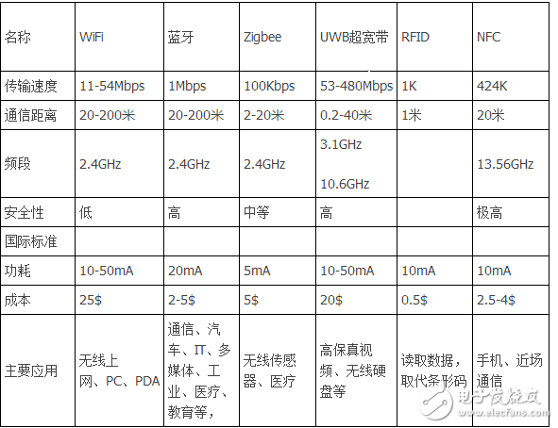

1、WIFI，WIFI是目前应用最广泛的无线通信技术，传输距离在100-300M，速率可达300Mbps，功耗10-50mA。

　　2、Zigbee，传输距离50-300M，速率250kbps，功耗5mA，最大特点是可自组网，网络节点数最大可达65000个。

　　3、蓝牙，传输距离2-30M，速率1Mbps，功耗介于zigbee和WIFI之间。

　　这3种无线技术，从传输距离来说，是WIFI》ZigBee》蓝牙;从功耗来说，是WIFI》蓝牙》ZigBee，后两者仅靠电池供电即可;从传输速率来讲，是WIFI》ZigBee》蓝牙。

### 搭建Zigbee网关方案简介

我们用PC（或树莓派）+协调器Dongle + 转发软件（Python ）的方式来实现zigbee网关，这样做的好处是可以方便的定义网关功能，迅速适配不同的应用层协议。

通过采用标准化的USB设备（usb dongle作为协调器）+标准的PC平台（linux、Windows），开发不同功能的zigbee网关实际上就变成了纯的应用程序的开发，不涉及硬件相关部分。可以找这个平台上面很快的实现zigbee-ethernet 网关，zigbee-3G网关，zigbee-GPRS，zigbee-gprs网关等等，以往自己搭建嵌入式zigbee网关面临的所有限制都没有了。（比如用树莓派+USB dongle 就是一个zigbee-ethernet的网关，如果配一个90块钱的3G路由器就变成zigbee-3G网关了，同样配一个90块钱710N就变成zigbee-wifi网关了）

基于ARM、Android及ZigBee技术的智能家居网关设计：

<https://wenku.baidu.com/view/268f298083d049649b6658a1.html#>

ZigBee技术是一种近距离、低bai复杂度、低功耗、低速率、低成本的双du向无线通讯技术。主要用于zhi距离短、功耗低且传输速率不高的各种电子设备之间进行数据传输。目前ZigBee采用2.4G高频传输，传输距离在几十米到2-3百米，受环境影响很大。而采用433M 低频段设计的ZigBee又叫WBee 1002，内外扩大功放，低频的抗干扰和强穿透性能，保证了zigbee模块最远传输距离可达到4-6KM。ZigBee模块的产品如四信的F8913C、F8913D。

Zigbee是局域网，没法直接和手机通信，需要一个可以上网的网关

通过路由器转或者WIFI模块

在协调器上加个wifi模块或者gprs模块

手机的usb口，插入一个usb的zigbee模块

现在有zigbee ble 2和1的模块了 nb-mmd44a可以了解一下

注：

本例中所有实验在开发工具可正常运行。

如果目标板上有用到PD02 PD03且产生输入跳变，则可能会导致测试无法进行。

测试用例运行于开发工具

Silicon Labs带来全新的EFR32MG21A系列多协议芯片，支持ZigBee, BLE, Thread，采用40nm工艺，-104.5dBm超高接收灵敏度，直接输出20dBm信号无需PA, 4mmx4mm的小封装，工业级温度标准，最大1M flash, 96K ram, 1.71V ~ 3.8V宽电压工作范围，深圳市新一信息技术有限公司集成硬件加密单元，支持ADC和PWM，是智能照明的首选无线连接方案。

案例一、

天猫精灵没有 Zigbee 模块，但是可以控制蓝牙 Mesh 设备，精灵本身对于 Mesh 家电的控制不是很完善，比如定时开关功能就木有。

[铁血烈鹰](https://tieba.baidu.com/home/main?un=%E9%93%81%E8%A1%80%E7%83%88%E9%B9%B0&id=tb.1.33d3430f.OzAFqzbFX7Hr5PByJ9vGIw&ie=utf-8&fr=pb" \t "https://tieba.baidu.com/p/_blank): 家中安装一个蓝牙转zigbee的转接器怎么样？

2019-2-17 13:12[回复](https://tieba.baidu.com/p/6037138808?red_tag=0263735685)

[HarryChen_CYL](https://tieba.baidu.com/home/main?un=HarryChen_CYL&id=tb.1.7f6d2c58.mSpOXutcKHrA9dzTIyG8Ig&ie=utf-8&fr=pb" \t "https://tieba.baidu.com/p/_blank): 回复 [铁血烈鹰](https://tieba.baidu.com/p/6037138808?red_tag=0263735685" \t "https://tieba.baidu.com/p/_blank) :每个品牌为了维护自己的生态，设备所用的协议都不是标准的通用协议，所以你打算如何破解不同品牌之间的蓝牙 mesh 和 Zigbee 的壁垒呢？

2019-2-17 14:28[回复](https://tieba.baidu.com/p/6037138808?red_tag=0263735685)

[HarryChen_CYL](https://tieba.baidu.com/home/main?un=HarryChen_CYL&id=tb.1.7f6d2c58.mSpOXutcKHrA9dzTIyG8Ig&ie=utf-8&fr=pb" \t "https://tieba.baidu.com/p/_blank): 回复 [铁血烈鹰](https://tieba.baidu.com/home/main?un=%E9%93%81%E8%A1%80%E7%83%88%E9%B9%B0&fr=pb&ie=utf-8&id=7ccee99381e8a180e78388e9b9b09701" \t "https://tieba.baidu.com/p/_blank) :破解不同品牌设备的蓝牙 mesh 都是一个复杂的工程，何况是不同品牌的蓝牙和 Zigbee 的互联互通。